Народный театр государственного учреждения культуры «Копаткевичский городской дом культуры»

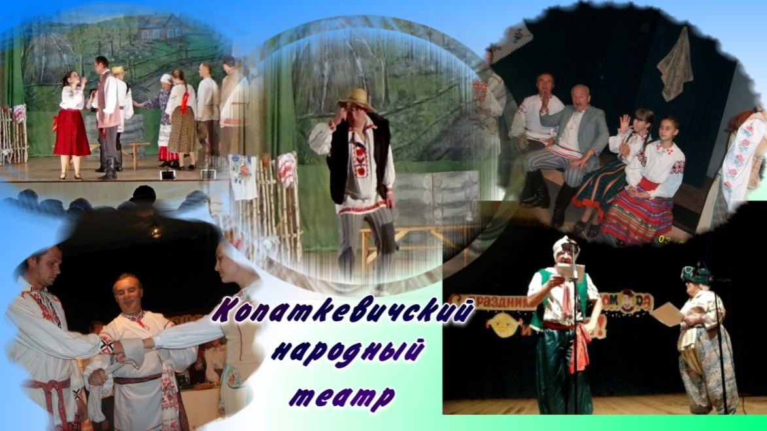

Народный театр государственного учреждения культуры «Копаткевичский городской дом культуры» был создан в 1979 году. В 1988 году театру было присвоено наименование «народный».

Народный театр – мобильный творческий коллектив. Основной репертуар театра состоит из произведений белорусских драматургов: А. Макаёнак “Трыбунал”, Я.Купала “Прымакі”, “Паўлінка”, М.Чарот “Мікітаў лапаць”, Г.Марчук “Квецікі-люцікі”, Н.Гілевіч “Мы скора завітаем зноў”, Э. Уласевіч “У месяцы верасні”.

Работа театра многогранна. Это не только спектакли, но и участие в проведении народных праздников и обрядов, литературных вечеров, творческих встреч актёров со зрителями.

В 2017 году театр принял участие в Международном фестивале “Карпаты-фест” в программе трансграничного сотрудничества Украина-Польша-Беларусь.

За свои спектакли театр был награждён Дипломами Государственного академического ордена Ленина Малого театра СССР, секретариата Союза писателей СССР, Почетной Грамотой Министерства культуры СССР и ЦК Профсоюзов работников культуры.

В 2019 году театр праздновал 40-летие со дня создания.

Актеры театра – постоянные участники международного фестиваля этнокультурных традиций «Зов Полесья».